检 测 报 告

试验名称：座椅晃动量

主检： |  | 日期： | 2025年2月12日
审核： | 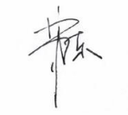 | 日期： | 2025年2月13日
批准： |  | 日期： | 2025年2月13日

北京光华荣昌汽车部件有限公司实验室

声 明

- 报告无实验室“检测专用章”无效。
- 报告无主检、审核、批准人签字无效。
- 报告涂改无效。
- 复制报告未重新加盖“检测专用章”无效。
- 对检测报告若有异议，请收到报告后15个工作日内通知实验室。
⑹ 送样检测仅对样品负责。
⑺ 电子版报告无安全密码无效。

试验单位：北京光华荣昌汽车部件有限公司实验室
地 址：北京市昌平区流村镇工业园区
电 话： (010) 60793358-5711 邮 编：102200

样品名称 | 驾驶员座椅总成 | 车 型 | J6P经典版
样品件号 | 6800010-J22-C00 | 样品数量 | 1件
委托单位 | 项目部 | 生产单位 | /
送样者及其 联系方式 | 林涛  电话：18612905890 | 送样日期 | 2025年2月11日
试验地点 | 北京光华荣昌汽车部件有限公司  实验室 | 试验日期 | 2025年2月12日
试验项目 | 座椅晃动量
试验标准 | A08 CDB-28.1-2014& GR20250211SQS017申请单
样品状态 | 试制品
试验结论 | 对2025年2月11日项目部送检的J6P经典版驾驶员座椅总成按照 A08 CDB-28.1-2014标准，进行座椅晃动量试验，经检测只提供数据不做评价。
备 注 | /

一、试验条件
试验时间： | 2025年2月12日—2025年2月12日
试验地点： | 北京光华荣昌汽车部件有限公司实验室
试验人员： | 祁翔
环境温/湿度： | 温度：6.7℃；湿度：26.7%
二、试验仪器设备
序号 | 设备名称 | 设备编号 | 规格型号 | 厂家 | 精度 | 有效期
2 | 微机控制万能材料试验机 | N-009 | WDW-100 | 吉林省汇成检测技术有限公司 | ±1% | 2025年11月19日
三、试验方法及评价标准
1、试验方法
1、前后加载：沿X向对座椅靠背（包含头）施加最大为300N的作用力，作用点位于R点正上方500mm处。
2、左右加载：沿Y向对座椅靠背（包含头枕）施加最大为400N的作用力，作用点位于R点正上方400mm处。
3、加载时要求匀速加载到最大规定值，并在该值上保持0.2s以上，加载速度不得大于5m/s，卸载速度与加载过程保持一致。
2、评价标准
不评价
四、标准偏离
1、标准偏离
/
五、试验结果
1、试验结果
样品名称 | 样品编号 | X |  | -X |  | Y |  | -Y |  | 备注
样品名称 | 样品编号 | 力值  （N） | 间隙  （mm） | 力值  （N） | 间隙  （mm） | 力值  （N） | 间隙  （mm） | 力值  （N） | 间隙  （mm） | 备注
驾驶员座椅总成 | 017-001-202502 | 300 | 12.36 | -300 | -11.85 | 400 | 38.33 | -400 | -34.02 | Y向多测两组，不充气-Y：-35.10充气向上7档：-34.02

六、试验照片
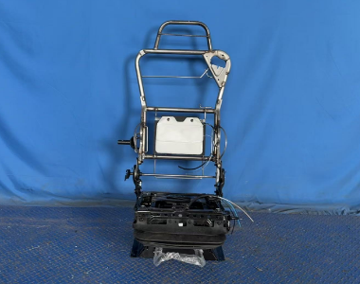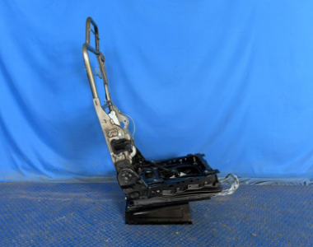
试验前
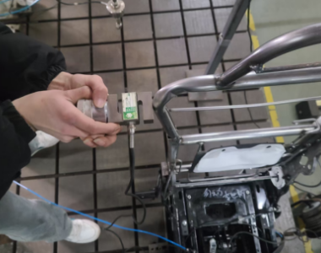
试验中
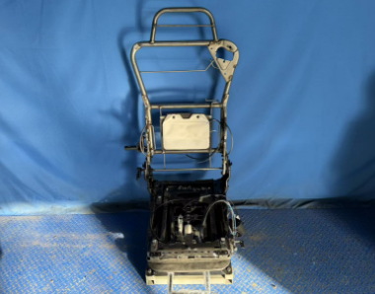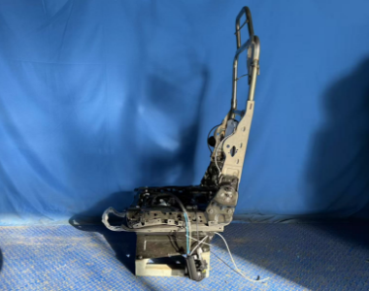
试验后
**报告结束**

